Галиаскар Муллаянов
(25.05.1912- 08.02.1998г.)

О моем дедушке Галиаскаре Муллаянове могу рассказать не много с рассказов моей бабушки Закиры.
Дедушка родился в деревни Старый Куюк станция Янаул в Башкирий 25 мая 1912 года. В возрасте трех лет он стал сиротой. Его воспитывал дядя. Когда подрос, стал работать конюхом в совхозе имени Максима Горького. В тридцать втором году женился. До воины родилось четверо детей, после военное время родилось ещё пять детей.

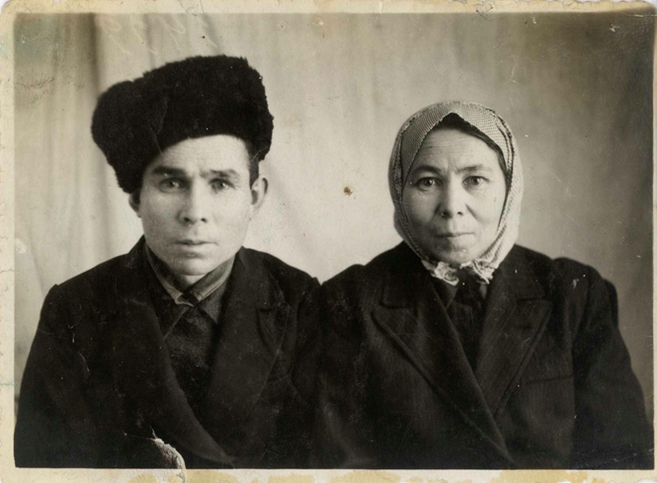Галиаскар Муллаянов и его спутница всей жизни Закира

Перед войной за колоски деда причислили к врагам народа. Отправили в сталинские лагеря. Откуда ушёл на фронт.
Войну начал в штрафбате. Искупил свою вину кровью и продолжил воевать в регулярных войсках Красной Армии.
О моём дедушке написана повесть «Из записок фронтовика», где рассказан весь путь его службы на воине. Повесть написал его командир Суфили Поварисов. Также нашёл статью в газете «Республика Башкортостан» статья называется «Лошади тоже могут плакать».

Из записок фронтовика
Почти шестьдесят лет прошло с того дня, как кончилась Великая Отечественная война. О героических подвигах советского солдата написано много. Созданы и создаются книги об отдельных полках, дивизиях, армиях, фронтах. Написаны и эти воспоминания о 469-м полке, сформированном в Башкирии и прошедшем славный боевой путь от огненной Курской дуги до Праги.
В этих воспоминаниях я более подробно пишу о тех, кто был в составе нашего минометного расчета. Впрочем, наверное, точно так же поступил бы и другой на моем месте, потому что людей, с которыми дрался бок о бок, знаешь лучше других. Меня интересовали истоки мужества разведчиков, связистов, шоферов, ездовых. Невозможно было не написать о таких замечательных воинах, как Фарухша Зиганшин, Абузар Ахметханов, Шарип Ахметов, Михаил Феопентов, Тагир Зайнуллин, Даниил Тарасов, Галиаскар Муллаянов.
Но боюсь, что рассказал о них недостаточно. Потому что воспоминания гаснут в дымке прошедших лет, уходят, как вода в песок.
Прощание в Покровке было таким же теплым, как и встреча. И уже когда трогались, кто-то сказал:
— Подождем немного. Муллаянова нет.
— Где его носит?
— Пошел коней посмотреть.
— Понятно, без этого не может...
...Как уже говорилось, многие из автомашин, приданных расчетам, вышли из строя с первых же боев на Курской дуге. Потом мы перешли на конную тягу. Это было совсем не предусмотрено уставом. И очень трудно. Где найти лошадей, сбрую, повозки? Пары лошадей для расчета недостаточно: сам миномет весит 350 килограммов, в каждом ящике две мины по шестнадцать килограммов. А ящиков — порядочно. Потом — патроны, противотанковые ружья, автоматы, карабины. Фураж для лошадей. Словом, груза много. Разве выдержит все это обыкновенная деревенская телега? Нужна прочная бричка. Да и лошади требуются выносливые и сильные.
Мы все оценили выгоды конной тяги. В весеннюю и осеннюю грязь машины напрочь застревали. А лошадь выберется и по пашне, и по болоту. Словом, из всякой хляби. Правда, частенько приходится солдату спешить ей на помощь: «Раз-два, взяли!». А если сил маловато — повозку разгрузишь снова.
Тогда в расчете появилась новая должность — ездовой, не предусмотренная уставом.
Галиаскар Муллаянов начинал службу подносчиком. Когда перешли на конную тягу, сам изъявил желание стать ездовым. Оказывается, он до войны работал конюхом в ауле Старо-Куюково Янаульского района. И хотя ему было уже за тридцать, по своему характеру, живости и открытости он мало чем отличался от нас, совсем юных. За живость и энергичность мы прозвали его Терекэмэш, что по-русски значит «живое серебро», ртуть. Чистит ли миномет, носит ли мины, вставляет ли взрыватель в мины — руки его словно играли. Заметит на мине ржавчину со спичечную головку — тут же снимет ее.
В свободные часы он непременно заводил разговор о лошадях, рассказывал, какой нрав у каждой, как подойти к ним, какие они умные... Ездовой он был первоклассный. Вот он взбирается на бричку, берет вожжи в руки и, горделиво приосанившись, оглядывается: мол, посмотрите, каков я. На лице — такая радость! Глаза блестят, на губах — улыбка. И кажется, что нет сейчас человека счастливее его. Мы ни разу не видели, чтобы он ударил лошадь. И животные у него были ухоженные, сытые. Для себя не выкопает окопа: в первую очередь — своим четвероногим друзьям. Стоило посмотреть, как он копает укрытие для коней — словно экскаватор. Понятно, при малейшей возможности мы ему помогали. Знали — даже когда он отроет укрытие, все равно забот не убавится: надо кормить животных, поить, чистить их скребком — и так до глубокой ночи. Во время бомбежек от них не отходил ни на шаг, держа под уздцы. Иначе с испуга те могли вырваться и побежать прямо под бомбы. Бывало, и не раз, что бомбы и снаряды ложились рядом. Невольно думалось, что от беды спасает Муллаянова и его коней взаимная любовь друг к другу.
Но война есть война. Бывало, что коней Муллаянова ранило и убивало. Раненых лошадей он никогда не бросал — отводил в ближайшую деревню и отдавал кому-нибудь. В такие минуты оторвать его от прощания было трудно. Если лошадь погибала, он рыл для нее глубокую могилу и долго сидел возле нее, потом как-то замыкался в себе, ни с кем не разговаривал и искал одиночества.
Однажды на Украине мы остановились в одной деревне. Осенняя грязь. Дождь вперемешку со снегом. Каждый расчет расположился на отдельном подворье. Вдруг Муллаянов услышал ржание в ближнем сарае. Оно показалось ездовому знакомым. Был до войны в башкирском колхозе черный конь с лоснящейся шкурой и белым пятном, похожим на звезду. Голос его был на редкость звонким и громким. Когда началась война, коня забрали для нужд армии. Как он попал сюда и неужели сейчас он узнал своего старого друга Галиаскара и подал голос?
Эти мысли молнией промелькнули в голове Муллаянова. Он вошел в сарай и в углу действительно увидел Звездочку. Конь влажными глазами смотрел на него, словно спрашивал: «Ты ли это, друг, который растил меня с любовью и лаской? Зачем позволил увезти меня в чужие края?» Глаза коня полны слез. Галиаскару доводилось слышать, что лошади порой плачут, но сам такое увидел впервые. Значит, верно... Вот он шагнул к коню. Тот широкой грудью повалил плетень, встал возле Галиаскара, положив голову ему на плечо.
Выяснилось, что во время отступления наших войск конь был ранен, его оставили хозяйке этой хаты. Она выходила его, сдружилась.
Муллаянов запрягал и трофейных немецких лошадей — они были широкогруды, упитаны и сильны. Он раздобыл пару таких битюгов одним из первых. Крепкая сбруя. Кожаный хомут. Кожаные вожжи. Крепкая вместительная бричка.
Когда его спрашивали, где он взял немецких коней, он отвечал уклончиво: «Без труда не вынешь и рыбку из пруда».
А история о том, как попали кони к Муллаянову, такова.
Однажды, возвращаясь из поиска, в одной из балок наши разведчики увидели сбившихся в кучу немецких лошадей. Муллаянов узнал об этом и попросил разведчиков привести к нам парочку коней. «С нами пойдешь?» — спросили разведчики. Галиаскар тут же согласился. Словом, утром у него были два трофейных коня.
А сейчас, встретив Звездочку, он оставил хозяйке взамен одного битюга.
Муллаянову пришлось возить много боеприпасов. Его лошади выбирались из любой хляби. В очень сложных ситуациях выручал огневиков ездовой.
Демобилизовавшись, он снова работал конюхом. Воспитывал девятерых детей. И при встречах его неизменно спрашивали о судьбе удивительного коня:
— Где Звездочка?
— Через два года после окончания войны он сам вернулся в аул, — отвечал Муллаянов.
Иные махали руками — сказка, мол. Другие говорили:
— А что, может быть. Животное умное!
... Вот и сейчас, спустя много лет после войны, Галиаскар оправдывается за опоздание:
— Красавцы-кони в этом колхозе. Слышал много, вот и решил посмотреть на них.
Так и пронес он через всю жизнь верную любовь к животным.

ЗАКЛЮЧЕНИЕ
Что сказать в заключение? Когда вспоминаешь войну, картинам прошлого нет конца, они одна за другой встают перед глазами. И не знаешь, какие из них выбрать.
Каждый из наших фронтовых друзей — интересный человек, видная личность. И невозможно до конца раскрыть, показать во всем объеме душу каждого, рассказать о подвигах на поле боя, о мужестве, с которым они преодолевали все тяготы.
Как много хотелось сказать обо всем и обо всех! Но я, к сожалению, ограничен и местом, и временем. Пусть простят те, о ком я лишь упомянул. И пусть считают, что их фронтовые дела незримо присутствуют в этих воспоминаниях, потому что все они влились в одну на всех Великую Победу, которая и стала нам, фронтовикам, высочайшей наградой.
Так мы победили смерть Нравственные уроки войны
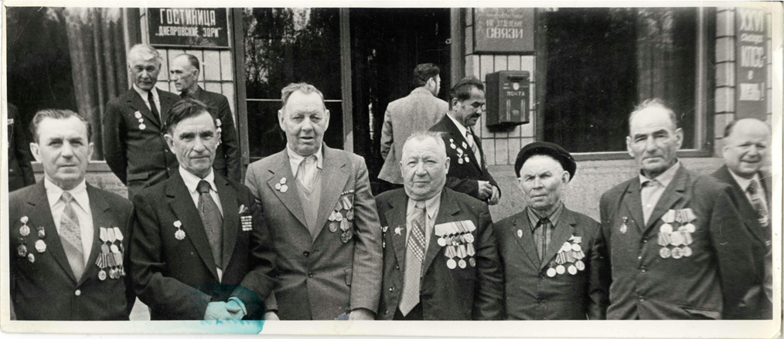
1982г. Галиаскар Муллаянов со своими фронтовыми друзьями Фарухша Зиганшин, Абузар Ахметханов, Шарип Ахметов, Михаил Феопентов, Тагир Зайнуллин, Даниил Тарасов.

Лошади тоже умеют плакать …
Как уже говорилось, многие из автомашин, приданных расчетам, вышли из строя с первых же боев на Курской дуге. Потом мы перешли на конную тягу. Это было совсем не предусмотрено уставом. И очень трудно. Где найти лошадей, сбрую, повозки? Пары лошадей для расчета недостаточно: сам миномет весит 350 килограммов, в каждом ящике две мины по шестнадцать килограммов. А ящиков — порядочно. Потом патроны, противотанковые ружья, автоматы, карабины. Фураж для лошадей. Словом, груза много. Разве выдержит все это обыкновенная деревенская телега? Нужна прочная бричка. Да и лошади требуются выносливые и сильные. Однако мы все оценили выгоды конной тяги. В весеннюю и осеннюю грязь машины напрочь, застревали. А лошадь выберется и по пашне, и по болоту. Тогда в расчете появилась новая должность — ездовой, не предусмотренная уставом. Галиаскар Муллаянов сам изъявил желание стать ездовым. Оказывается, он до войны работал конюхом в ауле Старо-Куюково Янаульского района. И хотя ему было уже за тридцать, по своему характеру, живости и открытости он мало чем отличался от нас, совсем юных. За живость и энергичность его прозвали «ртутью». В свободные часы он непременно заводил разговор о лошадях, рассказывал, какой нрав у каждой, как подойти к ним, какие они умные… Мы ни разу не видели, чтобы он ударил лошадь. И животные у него были ухоженные, сытые. Для себя не выкопает окопа — в первую очередь своим четвероногим друзьям. Во время бомбежек от них не отходил ни на шаг, держа под узды. Иначе с испуга те могли вырваться и побежать прямо под бомбы. Но война есть война. Бывало, что коней Муллаянова ранило и убивало. Раненых лошадей он никогда не бросал — отводил в ближайшую деревню и отдавал кому - ни будь. В минуты прощания оторвать его от четвероногого друга было трудно. Если лошадь погибала, он рыл для нее глубокую могилу и долго сидел возле нее, потом как-то замыкался в себе, ни с кем не разговаривал и искал одиночества. Однажды на Украине мы остановились в одной деревне. Каждый расчет расположился на отдельном подворье. Вдруг Муллаянов услышал ржание в ближнем сарае. Оно показалось ездовому знакомым. Был до войны в башкирском колхозе черный конь с лоснящейся шкурой и белым пятном, похожим на звезду. Ржание его было на редкость звонким и громким. Когда началась война, его забрали для нужд армии. Как конь попал сюда и неужели сейчас, узнав голос своего старого друга Галиаскара, он подал голос? Эти мысли молнией промелькнули в голове Муллаянова. Он вошел в сарай и в углу действительно увидел Звездочку. Конь влажными глазами смотрел на него, словно спрашивал: «Ты ли это, друг, который растил меня с любовью и лаской? Зачем позволил увезти меня в чужие края?». Галиаскару доводилось слышать, что лошади порой плачут, но своими глазами увидел впервые. Значит, верно, вот он шагнул к коню. Тот широкой грудью повалил плетень, встал возле Галиаскара, положив голову ему на плечо. Выяснилось, что во время временного отступления наших войск конь был ранен, его оставили хозяйке этой хаты. Она выходила его. Взамен Звездочки Муллаянов оставил хозяйке трофейную немецкую лошадь — широкогрудую, упитанную и сильную. А через два года после окончания войны, говорят, то конь сам вернулся в аул.

Хабибзянов Джалиль Анфисович –
Станочник деревообрабатывающих станков 5 разряда участок по текущему ремонту зданий и сооружений Тюменского ЛПУМГ
ООО «Газпром трансгаз Сургут»

